**3、首页**

**海科相关轮播图**：图片高度问题，未解决

**海科相关视频：**暂时缺少优酷链接，同时视频最多3个，并非网站总共三个，另外视频最大上限是多少兆。

**信息介绍：**信息介绍 段落两遍间距方面有问题。还原度问题差距较大。

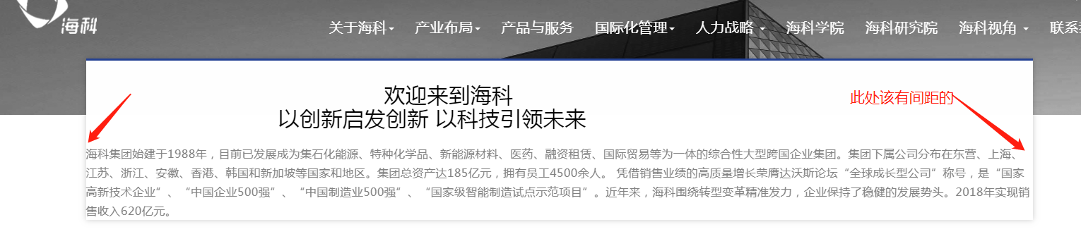

**管理与体系：**完成了

**世界级外脑合作：**完成了

**产业布局六个图**：中间有间隙。

1. **产业布局-医药：**前台接口未打通

**5、人才招聘**：

**校园招聘-录用公示**：完成了

**校园招聘-宣讲会进程**：完成了

**社会招聘：**banner不显示

**校园招聘-招聘岗位：**缺少内容页，banner图不显示。

**海外人才引进-招聘岗位：**可添加，但是前台样式乱。

**海外人才引进-我们的足迹：**英文在前台不显示。

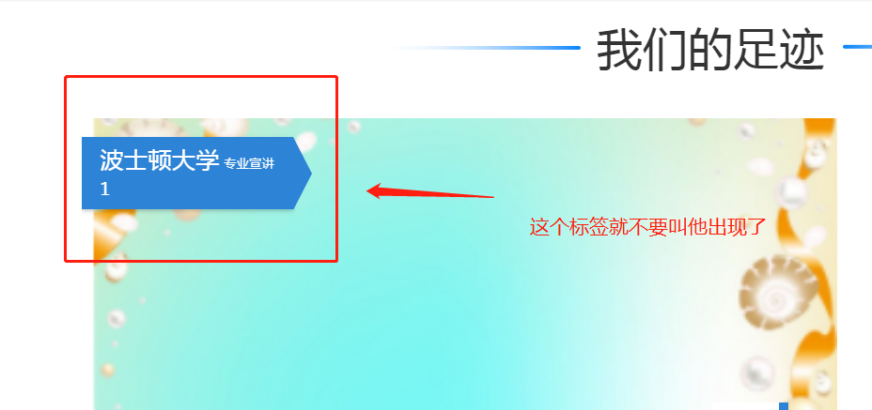

**人才招聘-成长历程：**文字与图片间距有点问题

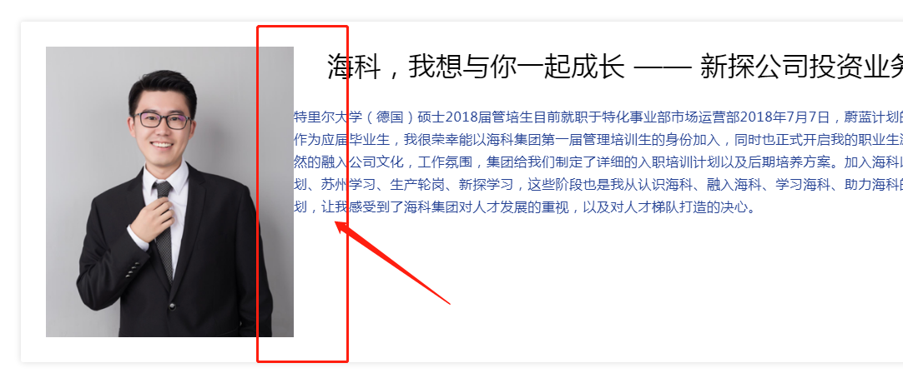

**人力战略-走进海科：**完成了

1. **海科视角**

**海科视角-新闻中心：**编辑器插入图片时会报错。

**海科视角-多媒体-出版物：**后台无法进行添加数据

1. **关于海科**

**集团介绍：完成了**

**战略组织：**图片太大了

**荣誉称号**：未打通。

1. **国际化管理**

**智能化建设-智能化建设：**目前只显示一个小标题，并非4个。

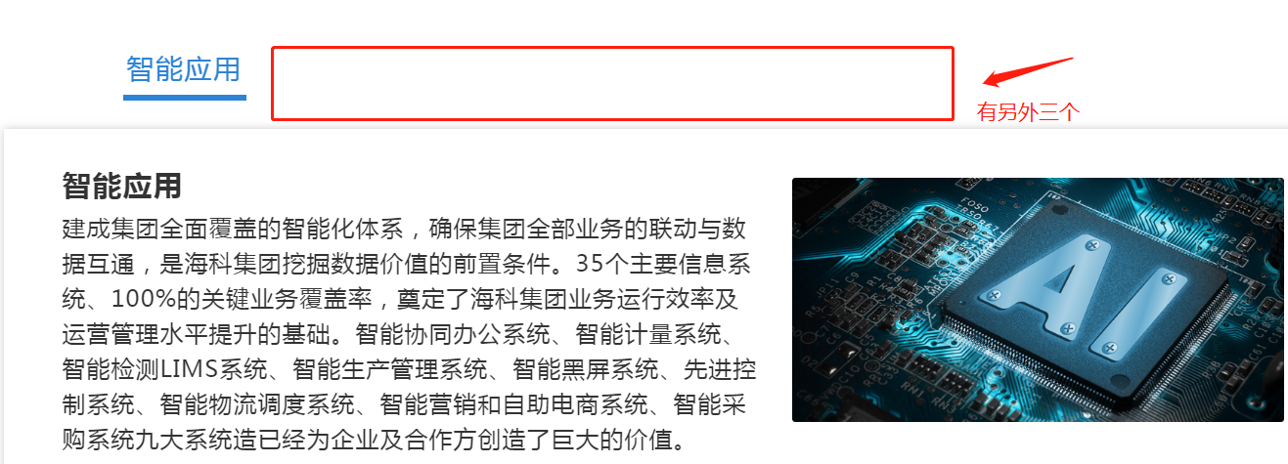

**海科智能化建设成果：**完成了。

**卓越运营体系：**时间是自上往下，由旧到新。

**安全管理体系：**添加之后前台没法应。。